Методическая разработка курсового часа на тему
«О вреде курения и алкоголизма»

Колупаева Е.А.
курсовой руководитель ПЦК «Фортепиано»
ГОБПОУ «ЛОКИ им. К.Н. Игумнова»

Цель: создание условий для осознания жизненных ценностей подростками и формирование ответственного отношения к ним.
Задачи:
• познакомить студентов с понятием «Вред курения и алкоголизма» и классификацией ценностей;
• способствовать пониманию отличий между ценой материальных предметов и значением духовных жизненных ценностей;
• развивать духовно-нравственные качества студентов через представления о собственной ценности и праве на выбор своего жизненного пути;
• формировать ответственное отношение к собственной жизни и умение осознанно выбирать важнейшие жизненные ценности.

Контингент: студенты 3-го курса.
Форма проведения: беседа с проблемными вопросами о профилактике здорового образа жизни
Оборудование: ноутбук, проектор, экран, выписка из энциклопедии о понятии «вредные привычки»
Место курсового часа в воспитательном процессе учебной группы и ПОО: курсовой час, отражающий нравственную тематику, – одно из важных направлений воспитательной работы для формирования духовно-нравственных основ личности. Это направление особенно значимо сейчас, так как в молодёжной среде всё большее значение приобретают ценности материально-бытового плана и в настоящее время доминируют не ценности-цели, а ценности-средства (инструментальные).
Содержательный компонент курсового часа
I. Вступительная часть.
II. Основное содержание:
1. Понятие «О вреде табакокурения. Влияние курения на организм человека»
2. О вреде алкоголя. Влияние алкоголя на организм человека.
III. Заключительная часть.
Ход курсового часа
I. Вступительная часть
На экране – тема курсового часа: «Вред курения и алкоголизма».
Курсовой руководитель: Здравствуйте! Сегодня мы с вами поговорим о нравственных категориях и вредных привычках, важных для каждого человека. Тема нашего курсового часа – «Вред курения и алкоголизма»
Курсовой руководитель: Эпиграфом к нашей беседе будет высказывание одного из выдающихся поэтов: «Привычка свыше нам дана: Замена счастию она» А.С. Пушкин из романа «Евгений Онегин».
Выражение «вредные привычки» сегодня является неотъемлемой частью нашего бытового лексикона. Однако скорее оно призвано выполнять информативную функцию, нежели функцию порицания-напоминания. Например, при заполнении анкеты на получение рабочего места в компании N, работодатели часто просят «нужное подчеркнуть» - ведь владение такими данными позволяет составить первичный портрет будущего сотрудника или предоставить весомое основание для отказа. Все же, согласитесь, сложно представить человека, страдающего алкоголизмом, на должности вроде директора, главзама и пр.
Студенты знакомятся с определением «вредные привычки», данном в Большой толковом словаре Владимира Чернышова.
Курсовой руководитель: но вернемся к начальному выражению. Вслушайтесь, всмотритесь, вчитайтесь внимательнее. Речь идет не просто о «привычках», то есть, о привычных (порой даже полезных) действиях, вроде мытья рук перед едой или будильника на телефоне, поставленного на десять минут раньше времени, в которое вам хотелось бы встать с кровати. Вовсе нет. Речь здесь идет о привычках «вредных». О привычках, наносящих колоссальный вред здоровью человека, а именно ведущих к сокращению продолжительности нашей жизни, повышению общей смертности населения (плюс – понижение рождаемость).
Курсовой руководитель: Чем являются для вас «вредные привычки»? (Ответы студентов)
Курсовой руководитель:
Самое страшное, что чаще всего об этом «вреде» человек подозревает весьма абстрактно, да и то, подозревает лишь в тот момент, когда особенно прижмет: придет беда в его жизнь или в жизнь близких. Будучи здоровым, человек полагает, что такое состояние будет присуще ему всегда, а смерть случится «когда-нибудь потом». Доля правды есть и в этих словах, нельзя не сказать, что любой организм действительно имеет свой особый порог сопротивляемости негативным факторам. Но давайте зададимся вопросом - что же будет, когда через такой порог мы переступим? Так что, к сожалению, оправданным и верным такое отношение к собственному здоровью назвать никак нельзя, ведь не позаботившись о своем теле сегодня, очень сомнительным становится тот факт, что ты позаботишься о нем завтра. Это, в свою очередь, перерастает в самую страшную вредную привычку, безразличие к себе и к миру. Так, вероятно, стоит начать с малого?
Курсовой руководитель обобщает и делает вывод:
О вредных привычках многое сказано в наши дни. Кого со школьных лет не поучают родители «даже не пробуй» или «видишь Павлика, он в тринадцать лет курить начал, а вот что с ним сейчас стало…». Такие напоминания существуют сегодня и во взрослом мире, к примеру, в виде крупных надписей на пачках сигарет (прим. «Курение может стать причиной медленной и болезненной смерти») и менее крупных (вероятно, в силу особой эстетики зеленого «флакона») на бутылках с алкоголем. Но естественно, что, с течением времени, мало какой пристрастившийся обращает на них внимание. Связано это с тем, что он « и так все знает», но привычку бросить ему либо не хватает воли, либо он не отдает себе отчет в том, что делает, либо просто самоуверенно полагает, что «все можно будет вылечить позже». Стоит ли говорить, что, усыпляя свою бдительность подобными изречениями, человек только подталкивает себя следовать этому скользкому пути и не избирать иного.
Итак, вопрос о борьбе с вредными привычками является очень актуальным для современного общества, в котором ежедневно растет количество употребляющих алкоголь в неоправданных дозах и начинающих сводить свою жизнь к табакокурению. Необходимо, чтобы каждый человек представлял себе, какой непоправимый урон наносят человеческому организму табакокурение и алкоголь.
II. Основное содержание
Курсовой руководитель: О вреде табакокурения. Влияние курения на организм человека

Курсовой руководитель: Начнем с эпиграфа: Сигарета — с одной стороны уголёк, с другой дурак. Б.Шоу
Вряд ли каждый, кто впервые прикасается к сигарете, всерьез задумывается о последствиях этого шага. Да, нельзя не отрицать, что некоторые из попробовавших единожды, больше к сигарете никогда не прикасались. Некоторые. Но не большинство. Кто-то впоследствии начинает курить сам, кого-то подсаживают в компании… И каждый считает себя абсолютно неуязвимым, так как пагубные последствия курения сказываются на здоровье человека значительно позже, нежели он задумывается о них. Современные ученые говорят о том, что за последние 20 лет число курильщиков в России увеличилось на 450 тысяч человек, из которых более трех миллионов – подростки.
Курсовой руководитель: «Что вы думаете об этой проблеме?»
(Ответы студентов)
Курсовой руководитель:
Статистика также свидетельствует о том, что возраст, в котором человек преступает к курению, значительно снизился. Среди курящих стало больше лиц женского пола (хотя еще в 1985 году процент курящих мужчин был в 2/3 выше). Примерно такие же данные характерны и для остального мира, вот почему во всех западноевропейских странах, в том числе в США, ведется упорная, антиникотиновая пропаганда (введен ряд ограничений, связанных с курением в общественных местах; рост цен на табачную продукцию, апеллирующий к понятию экономии и пр.).Однако даже такие меры не могут сократить количество курящих настолько, чтобы это не было опасным для остального общества, ведь опыт пассивного курения (при том регулярного, если курят ваши близкие или люди, с которыми вы проводите достаточно много времени) может привести к таким заболеваниям: рак( легкого, молочное железы, головного мозга), хронические заболевания уха горла и носа, сердечно-сосудистые заболевания, заболевания дыхательной системы, бесплодие и пр..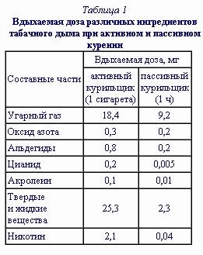
Как видно из таблицы 1, разница между активным и пассивным курением не может быть названа «существенной», поэтому, не являясь активным курильщиком, человек, прежде всего, должен изолировать себя от табачного дыма и стараться не контактировать с людьми во время курения.
Но самым вредным процесс курения является непосредственно для самого курильщика. Всем известен тот научный факт, что капля никотина убивает лошадь. Но, вероятно, что все эти крылатые фразы призваны просто-напросто навести на курильщика беспричинный страх? В таком случае, вот еще несколько результатов недавних исследований по изучению влияния никотина на живой организм, проведенных над животными: птицы (воробьи, голуби) погибают, если к их клюву всего лишь поднести стеклянную палочку, смоченную никотином. Кролик погибает от ¼ капли никотина, собака – от 1/2.
Для человека смертельная доза никотина составляет от 50 до 100 мг или 2-3 капли. Несложно рассчитать, что если в одной сигарете содержится примерно 6-8 мг никотина, из которых 3-4 мг попадает в кровь, то выкуренные 25 сигарет в день практически гарантируют вам получение вышеупомянутой смертельной дозы. Только вдумайтесь в эти цифры: в течение 30 лет курильщик выкуривает примерно 20000 сигарет, или около 160 кг табачного сырья, поглощая, в среднем, 800 г никотина.
После этого любой мыслящий человек задастся таким вопросом: «Но если человек выкуривает 800 грамм за тридцать лет и остается живым, значит, курение все-таки безопасно для человека?». И совершенно ошибется. Согласно исследованиям американских ученых, если человек курит в день от 1 до 9 сигарет, то сокращает свою жизнь, в среднем, на 4,6 года по сравнению с некурящими людьми; если человек выкуривает от 10 до 19 сигарет, то сокращение жизни становится значительнее - 5,5 года; если же число выкуренных сигарет колеблется начиная от 20,и заканчивая 40 сигаретами - на 6,2 года. Длительно и много курящие в 13 раз чаще заболевают стенокардией, в 12 - инфарктом миокарда, в 10 раз - язвой желудка и в 30 раз раком легких. Неутешительная статистика, верно?
А теперь стоит разобраться, какие вещества содержаться в сигарете, и каким образом они влияют на человеческий организм.
Курсовой руководитель:
Подготовленное выступление студента:
А) Никотин.
Никотин относится к нервным ядам, который в малых дозах возбуждает нервные клетки, способствуя учащению дыхания и частому сердцебиению. В больших дозах никотин способен тормозить (в результате – парализовать) деятельность клеток Центральной Нервной Системы (ЦНС), в том числе вегетативной. Расстройство нервной системы может проявляться в таких факторах как дрожащие руки, понижение трудоспособности, ослабление памяти. Никотин является чрезвычайно токсичным соединением, многократное употребление которого вызывает физическую и психологическую зависимость. Портит структуру ногтей, цвет и крепость зубов, влияет на цвет кожи и силу волос. Никотин – один из главных провокаторов шизофрении. Помимо этого, никотин воздействует на железы внутренне секреции, в частности, на надпочечники (которые выделяет в кровь специальный гормон – адреналин, вызывающий спазм сосудов, повышение артериального давления и частоты сердечных сокращений). Пагубно влияет никотин и на органы половой системы – у мужчин никотин способен вызвать снижение потенции, у женщин – бесплодие.
Курсовой руководитель:
Подготовленное выступление студента:
Б) Угарный газ.
При курении в кровь поступает большое количество угарного газа, который, соединяясь с гемоглобином (основная роль которого заключается в транспортировки кислорода по организму), нарушает процесс обмены веществ и тем самым способен вызвать кислородное голодание мозга. Кроме того, под воздействием угарного газа, кровеносные сосуды курильщика постепенно становятся менее эластичными и более узкими. Это также снижает вероятность нормального питания кислородом головного мозга. В итог на заучивание определенного текста курильщик тратит на два часа больше некурящего.
Курсовой руководитель:
Подготовленное выступление студента:
В) Смола.
Смола содержит в себе сильнейшие канцерогенные вещества, которые сильно раздражают ткани бронхов, а также и лёгких. А как известно, канцерогены - это вещества, с течением времени способствующие развитию рака. По статистике 85% заболеваний раком лёгких вызвано именно вдыханием смол. Помимо этого большая часть раковых заболеваний полости рта и гортани. Смола также является самой главной причиной кашля и хронических бронхитов у курильщиков. Второе имя смолы «провокатор туберкулеза». 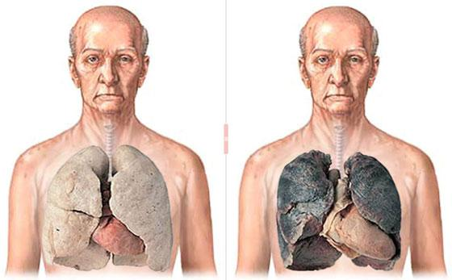
На картинке представлена оседающая на легких курильщика смола. Легкие становятся менее эластичными, в них накапливается большое количество мокроты, они быстро стареют, вентиляция в легких нарушена, созданы идеальные условия для развития рака.
Курсовой руководитель:
Подготовленное выступление студента:
Г) Радиоактивные компоненты.
К радиоактивным компонентам, которые были найдены в очень высокой концентрации в табачном дыму, относятся следующие вещества: полоний-210 и калий-40, радий-226, радий-228 и торий-228. Давно и точно подтверждено и установлено, что радиоактивные компоненты являются канцерогенами, то есть способствуют развитию раковых опухолей в организме.
Табак по праву можно назвать «серебряным призером» в мировом рейтинге причин смерти. Первое место достается, безусловно, смертям, вызванным злокачественными и доброкачественными опухолями.
В свою очередь, смерть от курения не является единообразной. Проникая в клетки, вредные вещества поражают наиболее уязвимые участки организма и пагубно отражаются на их функционировании.
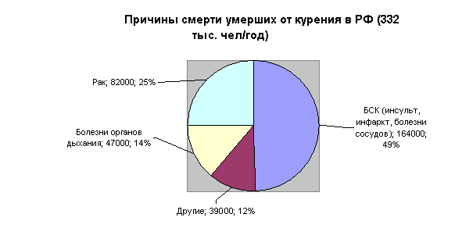
Из диаграммы № 1 следует заключить, что большинство смертей от курения происходит из-за поражения вегето-сосудистой системы, а следовательно головного мозга. Вот почему работа, связанная с умственной деятельностью, дается курящему человеку намного труднее, чем человеку, отказавшему этой вредной привычке войти в свою жизнь.
Курсовой руководитель: обобщение выступления студентов
У каждого из курильщиков есть свои причины для непрекращения этого пагубного занятия. Некоторым курения помогает снять стресс и расслабиться, для некоторых курение – способ поддержания общения. Кому-то сигареты помогает утвердить определенный образ, а кому-то наоборот исключить стереотипы и показать – «вот он я, какой!». Но если посмотреть на все вышеперечисленные факторы, вреда от курения оказывается намного больше, чем пользы. Никогда не поздно изменить свою жизнь и, раз и навсегда, покончить с этим занятием. Ваши друзья, родные, люди, которые проходят мимо вас на улицы, и, наконец, вы сами, скажите себе за этот поступок «большое спасибо».
3. О вреде алкоголя. Влияние алкоголя на организм человека.
Курсовой руководитель:
Водка белая, но красит нос и чернит репутацию.
А. Чехов
К основным вредным привычкам кроме курения, относиться еще одна, более пагубная - употребление алкоголя. К сожалению, в жизни эти две вредные привычки нередко сочетаются друг с другом. Так, среди непьющего населения, курильщиков 40% , среди же злоупотребляющих алкоголем, их число повышается уже до 98%. Сейчас большинство исследователей считают верным опровергать еще недавний категорический запрет: "Ни капли спиртного!" Говоря о вредности, они употребляют понятие меры, ведь чрезмерно - когда много, когда излишне много. В больших количествах алкоголь разрушает все органы человеческого организма и отнюдь не способствует продлению жизни. Однако умеренные дозы алкоголя считаются даже полезными для вегето-сосудистой системы. Один из положительных факторов – повышение эластичности кровеносных сосудов, в основном вен, главная функция которых состоит в перемещении ненасыщенной кислородом крови от всех органов к главной мышце человеческого организма, сердцу. Убыстрение циркуляции венозной крови улучшает процесс метаболизма и выделения в кровь продуктов обмена веществ. Но не следует забывать, что нормальная доза на взрослого человека в сутки не должна составлять более 30 г в пересчете на чистый алкоголь. Конкретнее, 30 г чистого алкоголя равны 60 г водки, или 240 г сухого (в идеале – красного) вина, или 720 г пива. Конечно, совет о ежедневной дозировке дается только тем людям, кто умеет соблюдать меру, и, выпив рюмку, не тянется налить себе еще.

Курсовой руководитель:
Подготовленное выступление студента:
Но есть и противоположная точка зрения, известный ученый, Ф.Углов в своей статье «Правда и ложь об алкоголе» пишет:
«Ни один глоток вина не проходит без того, чтобы не причинить вред человеку. Но чем оно крепче, чем чаще употребляется, тем слабее действуют защитные силы и тем больше разрушений несут за собой спиртные «напитки».» И действительно, современной науке не понаслышке известен случай алкогольного привыкания – когда чтобы соблюдать барьер опьянения и чувствовать себя «навеселе» человеку приходится вместо малой дозы с течением времени довольствоваться все большим и большим.
Чтобы разобраться в сущности вопроса – губителен ли алкоголь для человеческого организма стоит, прежде всего, рассмотреть как этанол (соединение преимущественно содержащееся в алкогольных напитках) воздействует на разные органы и системы органов.

1. Пищеварительный аппарат.

Под влиянием алкоголя происходят глубокие изменения во всём желудочно-кишечном тракте, также как и в пищеварительном канале. Железы, расположенные в стенках желудка и вырабатывающие желудочный сок, содержащий пепсин, соляную кислоту и различные энзимы, необходимые для правильного переваривания пищи в желудке, под влиянием раздражающего внешнего фактора на первом этапе выделяют много слизи, а затем атрофируются. Возникает гастрит, который, если своевременно не устранить причину и не лечить, может перейти в рак желудка. Проходя через печёночный барьер, этиловый спирт негативно влияет на клетки печени, которые под влиянием разрушительного действия этого ядовитого продукта погибают. На их месте образуется соединительная ткань, или попросту рубец, не выполняющий печёночной функции. Печень постепенно уменьшается в размерах, то есть сморщивается, сосуды печени сдавливаются, кровь в них застаивается, давление в этом жизненно важном органе повышается в 34 раза. И если происходит разрыв сосудов, начинается обильное кровотечение, от которого больные часто погибают. Цирроз печени, дисфункция надпочечников, неполная функционирование поджелудочной железы – это только несколько негативных факторов, отражающихся на пищеварительной системе в связи с необузданным употреблением алкоголя.

2. Сердце.
Гипертония у пьющих возникает достаточно часто. Ее причиной можно назвать нарушение регуляции сосудистого тонуса, обусловленного токсическим действием этилового спирта на различные отделы нервной системы.
По мнению учёных, свыше чем у 40% пьющих встречается гипертония и, кроме того, почти у 30% людей, пристрастившихся к спиртному, уровень артериального давления находится в «опасной зоне», то есть приближается к гипертонии при среднем возрасте в 36 лет.
В основе артериального поражения мышцы сердца лежит прямое токсическое влияние, спирта на миокард в сочетании с изменениями нервной регуляции и микроциркуляции. Развивающиеся при этом грубые нарушения внутритканевого обмена ведут к развитию очаговой и диффузной дистрофии миокарда, проявляющейся нарушением ритма сердца и сердечной недостаточностью.
Исследования также показали, что при алкогольной интоксикации наблюдаются глубокие нарушения минерального обмена в сокращающейся мышце сердца, что ведёт к снижению сократительной способности сердца. И основной причиной этих изменений является токсическое действие этилового спирта.
Инфаркт миокарда у любителей спиртных напитков имеет более глубокие и обширные размеры и характеризуется плохим и длительным заживлением (рубцеванием). Пьющие люди более склонны к развитию хронической сердечной недостаточности.

3. Влияние на гипофиз (Головной мозг)
При вскрытии тела человека, умершего от алкогольной передозировки наибольшие изменения встречаются именно в мозгу: сосуды расширены, повсюду разбросаны мелкие кисты диаметром в 12 мм. Эти мелкие кисты берут свое начало в местах кровоизлияний и некроза (омертвления) участков вещества мозга.
Более тонкое исследование мозга у погибшего от острого алкогольного отравления показывает, что в нервных клетках наступили существенные изменения в протоплазме и ядре (наиважнейших составляющих нервной ткани), столь же резко выраженные, как и при отравлении человеческого организма другими токсичными ядами. При этом клетки коры головного мозга поражены гораздо больше, чем подкорковых частей, то есть алкоголь действует сильнее на клетки высших центров, чем низших. В головном мозгу отмечено сильное переполнение кровью, нередко с разрывом сосудов в мозговых оболочках и на поверхности мозговых извилин. В случаях острого алкогольного отравления, но не смертельного, в головном мозгу и в нервных клетках коры бывают те же изменения, что описаны выше, приводящие к глубоким изменениям деятельности и психики человека.
Описанные изменения в веществе головного мозга необратимы. Они оставляют после себя неизгладимый след в виде выпадения мелких и мельчайших структур мозга, что неизбежно сказывается на его функции.
Но все же не в этом самое большое зло, приносимое алкоголем. У лиц, употребляющих спиртные «напитки», выявляется раннее склеивание эритроцитов — красных кровяных пластинок. Чем выше концентрация спирта, тем более выражен процесс склеивания. В мозгу, где склеивание сильнее, так как концентрация спирта выше, оно приводит к тяжёлым последствиям: в мельчайших капиллярах, которые подводят кровь к отдельным мозговым клеткам, диаметр их приближается к диаметру эритроцита. И если произойдёт их склеивание, они закроют просвет капилляра. Снабжение мозговой клетки кислородом прекратится. Такое кислородное голодание, если оно продолжается 5–10 минут, приводит к омертвлению, то есть к необратимой утрате мозговой клетки, впоследствии - смерти.
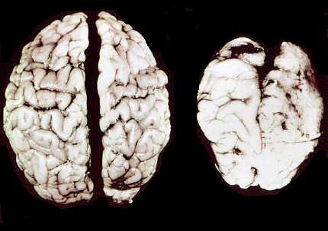
На картинке представлен мозг здорового человека (слева) и мозг человека, страдавшего алкогольной зависимостью.
Также алкоголь, принятый в больших дозах, вызывает более грубые нарушения, связанные с речевым центром и общими мыслительными процессами в головном мозгу. Восприятие внешних впечатлений затрудняется и замедляется, точность его понижается. Внимание и память нарушаются. Утрачивается способность внимательно выслушивать других, следить за своей речью, контролировать поведение; появляется болтливость, хвастовство. Человек становится беззаботным. Настроение делается то безудержно веселым, то плаксивым, то гневным. Контроль над собственными действиями у алкоголика почти минимален, он не отдает себе отчета в том, что совершает в данный момент. «Мозг приходит в такое состояние, что он уже не сможет управлять поведением человека. Наступает полная алкогольная зависимость и открывается путь к деградации.», - вот что пишет Ф.Углов по этому поводу.
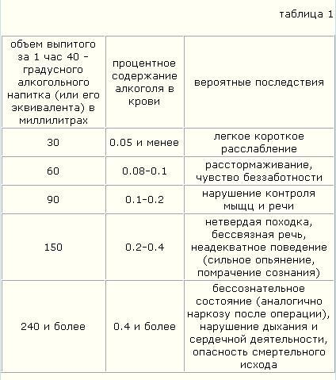

5. Влияние на иммунную систему.
Иммунная система перестает полноценно выполнять ряд своих биологических функция: употребляющий алкоголь человек, становится на 50% более восприимчив к инфекционным заболеваниям, нежели человек, не употребляющий алкоголь. И здесь речь идет не только о простудных заболеваниях — среди выпивающих людей нередко встречаются инфекции мочевыводящих путей и почек, кожные заболевания, хронические воспалительные заболевания дыхательных путей, нередко осложняющиеся еще и курением.

6. Репродуктивная система.
Столь же губительно алкоголь действует на репродуктивные ткани, на зародышевые клетки и на потомство. А это значит, что он губит будущее.
Исследования показали, что у мужчин, систематически употребляющих спиртные «напитки», происходят глубокие анатомические изменения, как в самих репродуктивных органах, так и в зародышевых клетках.
Изменения же в зародышевых клетках, как и само отравление организма спиртом, часто приводит к появлению дегенеративного потомства.
Очень часто от пьющих родителей рождаются дети с тяжёлыми психическими нарушениями (идиотия, эпилепсия). И чем выше душевое потребление алкоголя в стране, тем больше рождается неполноценного потомства.
Таким образом, можно заключить, что алкоголь пагубно отражается на здоровье человеческого организма и его употребление нужно свести к минимуму.
К сожалению, средний уровень употребления алкоголя в России к 2019 году достиг 18 л на 1 человека (включая больных стариков, младенцев и женщин). А если учесть, что доля мужского населения составляет менее половины от общего числа, а 20% мужчин все-таки не пьют или пьют мало, умножим эту цифру хотя бы на 2.
Главные потребители алкоголя — это мужчины в возрасте от 15 до 65 лет. Они составляют около 70 % популяции мужского населения страны, стало быть, на каждого из них в среднем приходится по 51,4 литра того самого C2H5OH в год. (128 бутылок водки). Эти неутешительные данные нужно принять во внимание каждому человеку, который собирается взять в магазине «еще вина» и лишний раз задуматься – «а стоит ли?»
Курсовой руководитель:
3. Заключительная часть
Нужно поддерживать крепость тела,
чтобы сохранить крепость духа.
В.Гюго
Курсовой руководитель: Сегодня вы узнали много ценной и полезной информации о вреде табакокурения и алкоголизма. Обобщим вышесказанное:
И курение, и алкоголизм, являясь известными провокаторами преждевременной смерти, сегодня все больше и больше заставляют задумываться медиков, да и обычных людей о том, как же предостеречь тех, юных, еще не поддавшихся столь вредным и губительным во всех смыслах, привычкам.
Не следует забывать, что все виды наркотической привязанности являются проблемой не только самого «больного», иными словами, пристрастившегося случайно или осознанно к ним, но и проблемой всего общества в целом.
Курение является социальной проблемой общества, как для его курящей, так и для некурящей части. Для первой - проблемой является завязать с курением, для второй - избежать влияния курящего общества и не «заразиться» их привычкой, а также - сохранить своё здоровье, несмотря на постоянный контакт с продуктами курения. Поскольку вещества, входящие в выдыхаемый курильщиками дым, мало безопаснее того, если бы человек сам курил и принимал в себя никотин и многое другое, что входящее в зажжённую сигарету.
Алкоголь «бьет» не только по здоровью самого пьющего, но и по здоровью людей, окружающих его. Часто мужчины или женщины, склонные к алкоголизму, пренебрегают своими обязанностями, друзьями, семьей и детьми, для того, чтобы удовлетворить свою потребность. Пристрастие к алкоголю - причина различных преступлений. Известно, что 50 процентов всех преступлений связано с употреблением алкоголя. За алкоголизм родителей часто расплачиваются дети. Исследования нервнобольных детей показали, что причиной их болезни часто является алкоголизм родителей. Борьба с алкоголизмом - крупнейшая социальная и медицинская проблема любого государства. Вред алкоголя доказан. И даже малые дозы его могут стать причиной больших неприятностей или несчастий: травм, автокатастроф, лишения работоспособности, распада семьи, утраты духовных потребностей и волевых черт человеком.
Переход к здоровому образу жизни – вот единственный выход, способный излечить человека от нездорового влечения к наркотическим продуктам. Вредные привычки должны трансформироваться в полезные, а энергия, употребляемая на очередной поход за водкой и сигаретами, на пять минут гимнастики или заучивания стихов (что, кстати, как говорят ученые, очень развивает работоспособность мозговых извилин). Ни в коем случае не стоит забывать, что жизнь одна. И что она прекрасна без дополнительны симулянтов!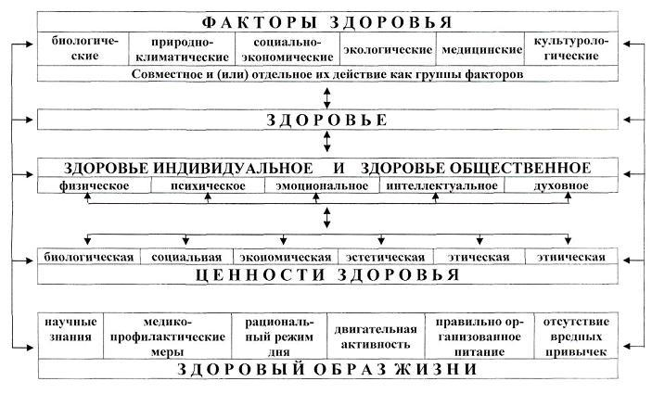
На примере таблицы 3 вы можете убедиться, что обретя гармонию со своим телом, вы тем самым обретете духовной и физическое здоровье. А здоровая жизнь – это жизнь счастливого человека.
Курсовой руководитель: Я благодарю всех присутствующих за активное участие в нашей беседе и надеюсь, что все вы сделаете правильные выводы и оградите себя и окружающих от пагубных последствий «Вредных привычек»!
Берегите себя и будьте здоровы!
Список используемой литературы:
1. Богомильский, М. Р. Диагностика и хирургическое лечение хронических стенозов гортани у детей [Текст] : руководство / М. Р. Богомильский, А. Ю. Разумовский, З. Б. Митупов. - Москва : ГЭОТАР-Медиа, 2007. - 80 с.
2. Дзюбайло А. В. Аспекты формирования хронической обструктивной болезни легких у курящих пациентов с разной степенью никотиновой зависимости А.В. Дзюбайло Минздравсоцразвития СО, ГОУ ВПО "СамГМУ" Росздрава. - Самара : Изд-во "Универс групп", 2018. - 124 с.
3. Профилактика табакокурения среди детей и подростков : руководство / под ред. Н. А. Геппе. - Москва : ГЭОТАР-Медиа, 2019. - 144 с.
4. Сперанская О. И. Табачная зависимость : перспективы исследования, диагностики, терапии / О. И. Сперанская. - Москва : ГЭОТАР-Медиа, 2017. - 160 с. - (Библиотека врача-специалиста. Психиатрия. Наркология)

